בנק ישראל  דוברות והסברה כלכלית |  | ‏ירושלים, ‏י"ז סיון, תשפ"ו  ‏2 יוני, 2026

بيان صحفي:
دراسة جديدة لشعبة الأبحاث: المسارات المهنية والتقاعد بعد الخدمة العسكرية
- تتناول الدراسة الفجوة في الدخل من العمل المدني بين المتقاعدين من الخدمة العسكرية الدائمة عند بلوغهم سن التقاعد العسكري، وبين من تركوا الخدمة مبكراً بشكل طوعي.
- معدل توظيف المتقاعدين من الخدمة العسكرية الدائمة في جيش الدفاع الإسرائيلي بعد ثلاث سنوات من تسريحهم مماثل لمعدل توظيف العسكريين الدائمين الذين تقاعدوا طواعية قبل بلوغهم سن التقاعد.
- تُظهر الدراسة أن دخل الجنود الدائمين المتقاعدين من جيش الدفاع أقل من دخل الجنود الذين استقالوا طواعيةً، سواءً خلال معظم سنوات الخدمة أو بعد التقاعد من الجيش. تعادل الرواتب العسكرية هذا الفارق، ما يجعل إجمالي دخلهم طوال حياتهم أعلى بنسبة 14% للضباط و19% لضباط الصف مقارنةً بمن استقالوا طواعيةً.
- يُبين تحليل الدخل التراكمي المُرسمل من سن 27 إلى 67 أن الميزة الاقتصادية في دخل الجنود الدائمين المتقاعدين من الجيش قد انخفضت بشكل ملحوظ في أعقاب الإصلاحات التي أقرت في العقد الماضي، بالتزامن مع تزايد تحديات الاحتفاظ باليد العاملة.
لطالما كان الراتب العسكري الذي يُصرف للمتقاعدين من الخدمة الدائمة الطويلة في جيش الدفاع محور نقاش عام لسنوات، نظراً لتكلفته الباهظة ودوره كأداة للاحتفاظ بالكوادر المؤهلة في الجيش. يستند تحديد قيمة هذا الراتب إلى افتراض أن الخدمة العسكرية المطولة قد تؤثر على قدرة المتقاعدين من الجيش على الكسب في سوق العمل المدني، وذلك لأسباب منها ضرورة تغيير وظائفهم في منتصف الأربعينيات من العمر، بالإضافة إلى أن خبراتهم العملية لا يمكن نقلها بالكامل من القطاع العسكري إلى القطاع المدني. يهدف هذا الراتب أيضاً إلى تعويض أفراد الخدمة الدائمة عن الصعوبات الفريدة التي يواجهونها أثناء الخدمة، والتي قد تؤثر بدورها على دخلهم بعد انتهاء الخدمة، وبالتالي الحفاظ على الكوادر المؤهلة في الجيش. مع ذلك، فإن قيمة الراتب وتوقيت صرفه قد يؤثران أيضاً على محفزات الاندماج في سوق العمل بعد التسريح.
تُقدّر دراسة جديدة أجراها سيفي باخار والدكتورة إديت زاند من شعبة الأبحاث في بنك إسرائيل "علاوة الخدمة" - وهي الفجوة في الدخل المدني بين المتقاعدين من الخدمة الدائمة عند بلوغهم سن التقاعد العسكري وأولئك الذين تركوا الخدمة مبكراً بمبادرة منهم. يعود ذلك إلى أن هذه المجموعة خضعت لفحص مؤسساتي مماثل لفحص المتقاعدين، وبالتالي يُفترض أن لديهم قدرات وخصائص مهنية مماثلة. تستخدم الدراسة ولأول مرة بيانات إدارية شاملة من جيش الدفاع الإسرائيلي وسلطة الضرائب لتكوين مجموعة مقارنة مناسبة للمتقاعدين، والتي يؤثر اختيارها بشكل كبير على تقدير الفجوة.
تتمثل المساهمة الرئيسية لهذه الدراسة في تقديم إطار كمي موثوق به للنقاش العام حول هيكلية الرواتب التقاعدية العسكرية ومسألة الاحتفاظ باليد العاملة في جيش الدفاع الإسرائيلي. إلى جانب تقدير علاوة الخدمة، تتناول الدراسة أثر برنامج الرواتب التقاعدية، وفقاً للشروط المطبقة على الملتحقين بالخدمة الدائمة قبل عام 1998 (فيما يلي "الرواتب التقاعدية بشروط 1998")، على الدخل التراكمي للمتقاعدين الفعليين على مدى العقدين الماضيين. بناءً على التحليل الأصلي، تواصل الدراسة بحث الأثر المتوقع لأحدث برامج الرواتب التقاعدية - "خطة كحلون- يعلون" لعام 2015 وملخص الميزانية متعددة السنوات للأعوام 2023-2027، والذي تم توقيعه بين جيش الدفاع الإسرائيلي ووزارة الدفاع ووزارة المالية في حزيران 2023، والمشروط بإدراجه في التشريعات (فيما يلي "اتفاقية 2023").
تُظهر النتائج أن معدل توظيف المتقاعدين بعد ثلاث سنوات من تسريحهم من الخدمة العسكرية يُقارب معدل توظيف من يُسرّحون أنفسهم طواعيةً في نفس متوسط ​​العمر. كما تبيّن أن دخلهم من العمل أقل، ما يعني أن المتقاعدين يواجهون بالفعل "علاوة خدمة" سلبية بعد التقاعد. مع ذلك، وبإضافة الراتب العسكري، يصبح إجمالي دخل المتقاعدين أعلى من دخل من يُسرّحون أنفسهم طواعيةً. تبين أيضاً أن راتب الجنود الدائمين في السنوات الأولى من الخدمة أقل من راتب المدنيين من يُسرّحون أنفسهم طواعيةً، وأن ميزتهم في إجمالي الدخل طوال حياتهم ناتجة عن ارتفاع دخلهم بعد التقاعد من الجيش الإسرائيلي. بناءً على ذلك، وبعد تحييد مجموعة من الخصائص الشخصية والعسكرية، وفي إطار برنامج عام 1998، وبمعدل رسملة 4%، كان إجمالي دخل المتقاعدين طوال حياتهم العملية (من سن 27 إلى 67 عاماً) أعلى بنحو 24% في المتوسط ​​من دخل من يُسرّحون أنفسهم طواعيةً.
أدت التغييرات التي أُدخلت في السنوات الأخيرة على نظام الرواتب التقاعدية للجيش الإسرائيلي إلى تقليص مزايا المتقاعدين بشكل ملحوظ. فعلى سبيل المثال، أدى تطبيق "خطة كحلون- يعلون" التي خفضت المعاش التقاعدي، واتفاقية 2023 والتي يتوقف بموجبها صرف الرواتب التقاعدية في المتوسط ​​عند سن 63 عاماً، إلى تقليص ميزة دخل المتقاعدين إلى حوالي 14% للضباط وحوالي 19% لضباط الصف. كما أن ارتفاع معدل الرسملة (6%) - والذي قد يعكس من بين أمور أخرى ازدياد حالة عدم اليقين بين أفراد الخدمة بشأن شروط الراتب التقاعدي على ضوء التغييرات المتكررة ومحاولات التغيير - يقلل الفجوة إلى 10% و15% على التوالي.
الجدول 1: الفجوة بين المتقاعدين من الخدمة العسكرية الدائمة وأولئك الذين يستقيلون طواعية في الدخل التراكمي من سن 27 إلى 67، مرسملة بنسبة 4% (نسبة من دخل أولئك الذين يستقيلون طواعية).
 | الضباط | ضباط الصف
من الراتب فقط | 4%- | 7%-
يشمل راتب الخدمة:
راتب الخدمة وفق شروط 1998 | 23% | 24%
المتوقع وفقاً لـ"خطة كحلون -يعلون" | 16% | 22%
المتوقع بحسب اتفاقية 2023 | 14% | 19%
ملاحظات: يعرض الجدول فجوة الدخل بين المتقاعدين والمسرحين بعد تحييد مجموعة من الخصائص (الجنس، بلد المنشأ، التعليم، التقييم النفسي التقني، الرتبة العسكرية، والاتجاه الزمني). جميع الفروق ذات دلالة إحصائية عند مستوى 5% على الأقل.
المصدر: معالجة المؤلفين لبيانات جيش الدفاع الإسرائيلي وسلطة الضرائب.
تتيح البنية التحتية البحثية لهذا العمل والقائمة على بيانات إدارية فريدة، دراسةً واقعيةً لأنماط التوظيف والدخل للمتقاعدين من الخدمة الدائمة مقارنةً بالمجموعة المرجعية ذات الصلة. تهدف نتائج البحث إلى مساعدة صانعي السياسات على تكوين صورة واضحة عن فجوات الدخل القائمة فعلياً وتلك المتوقعة بناءً على القرارات المتخذة مسبقاً. لا يتناول البحث مسألة حجم الفجوة المناسب، إذ يُترك ذلك لتقدير صانعي السياسات.

الشكل 1 - الفرق في متوسط ​​الدخل الشهري للضباط بين المتقاعدين والذين أنهوا خدمتهم طواعية - بحسب العمر وفي برامج الرواتب المختلفة، للأعمار من 27 إلى 67 عاماً، بالشيكل

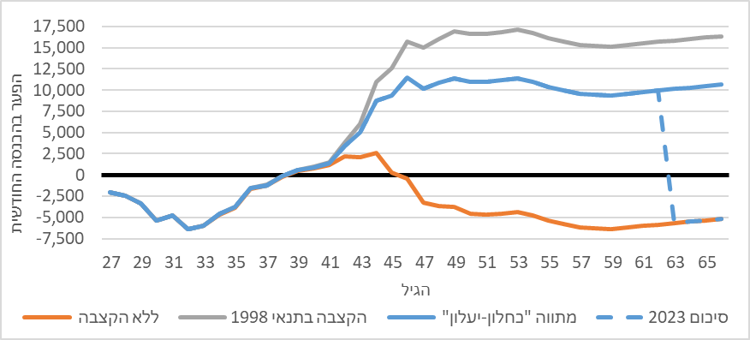
ملاحظات: على المحور Y، تشير القيم الموجبة إلى تفوق المتقاعدين في الدخل الحالي مقارنةً بمن يستقيلون طواعيةً؛ بينما تشير القيم السالبة إلى تفوق من يستقيلون طواعيةً.

المصدر: معالجة المؤلفين لبيانات جيش الدفاع وسلطة الضرائب.

